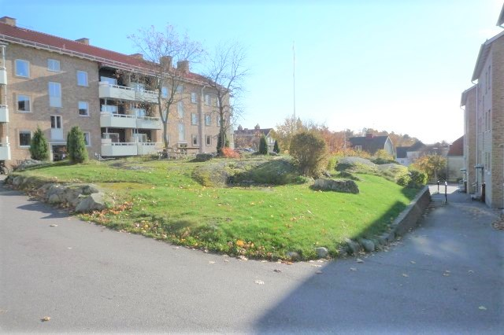
2022-06-18
Vi på Skogåsen

www.skogasen.se

Ekonomin. Bra utfall hittills, ligger enligt budget och är således under full kontroll.
Ny styrelse. Ny styrelse valdes vid årsstämman och fick vid det efterföljande konstituerande mötet följande utseende:
Herbert Söderling, ordförande
Fredrik Andersson, vice ordförande
Lena Fryksell-Söderlund, sekreterare
Andreas Albexon, fastighetsfrågor
Jan-åke Pettersson, parkeringsfrågor
Karin Stålhammar, suppleant, allmänna frågor
Linn Westin, suppleant, allmänna frågor
Fönsterbyte. En lägenhet har nu provmonterats och resultatet har varit till belåtenhet, några viktiga påpekanden har påtalats. Byte av fönster till Elitfönster Harmoni kipp dreh-fönster påbörjas i mitten av augusti. Starten sker i hus 4ABC, därefter 4DEF-L och slutligen 2 och 2ABC. Monteringsfirman Alfaglas kommer att informera om arbetet när det närmar sig.
Gästparkeringarna kommer att vara upptagna under v 35-36 på grund av renoveringsarbete.
Stamspolning och Obligatorisk ventilationskontroll (OVK) har utförts i samtliga lägenheter - inga problem har rapporterats som föranleder några insatser från föreningens sida.
Tvättstugorna. Några medlemmar har rapporterat dålig städning, varför styrelsen vi vill upprepa att det är ett obligatoriskt ansvar att alla städar efter att ha använt en tvättstuga, föreningen har inte någon anlitad städfirma för detta. För allas trevnad, håll fräscht i våra tvättstugor:
Torka av tvättmaskinerna ovanpå
Torka av glasluckan på insidan av tvättmaskiner om det t ex fastnat hår där
Ta bort ludd från torktumlare efter användning
Sopa golvet och torka av med våt mopp
Gör rent sopborste/golvmopp.
Tider. Ljudet i lägenheterna ska dämpas mellan 22.00 och 07.00, det innefattar även balkongerna och gården. (Fest måste man få ha! Informera gärna grannarna om du har folk på besök/fest eller annat som gör att tiden inte kan hållas.) Det innebär också att du inte ska använda tvättmaskin eller diskmaskin under ovanstående tid.
Följande tider är tillåtna för renoveringsarbete: Måndag-fredag kl 07.30-21.00, lördag-söndag kl 10.00-16.00.

Gästrummet. Vi vill påminna om att du kan hyra vårt gästrum. Bokning och instruktioner – se https://skogasen.se/aktiviteter.htmlpå hemsidan.

Hemsidan. Du vet väl om att på hemsidan finns generell infomation för boende, stadgar, årsredovisningar, gamla nr av Vi på skogåsen, bokning av gästrummet, info om skyddsrummen, kontaktuppgifter till styrelsen mm – gå gärna in och titta om du inte gjort det tidigare: www.skogasen.se
Nästa styrelsemöte. Om du vill att styrelsen ska behandla någon speciell fråga lägg en lapp i brevlådan i föreningsrummet alternativt skicka ett mail till någon i styrelsen. Nästa styrelsemöte är bestämt till den 12 september.
Vi önskar alla boende en riktigt fin sommar!
Hälsningar Styrelsen för Brf Skogåsen

